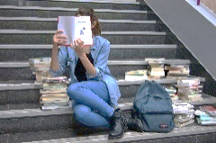

LA RENTREE CULTURELLE
Médiathèque Chantemerle
84 rue Féray – 91100 CORBEIL-ESSONNES – 01 60 88 03 12
RENTREE LITTERAIRE
Samedi 30 septembre à 14h
Présentation de romans par Fabrice Baumann, de la librairie Decitre.
Entrée libre – A partir de 15 ans – Durée : 2h
RENCONTRE MUSICALE AVEC MELISSA LAVEAUX
Samedi 30 septembre à 20h30
Miniconcert suivi d’une discussion avec le public.
Sur réservation – Tout public – Durée : 1h
CAFÉ LITTERAIRE
Dimanche 1er octobre à 15h
Rendez-vous dominical animé par Emilie Wilson, médiatrice culturelle.
Rencontre avec les écrivains Sylvie Dazy, auteure de « Métamorphose d’un crabe », Clément Bouhelier, auteur de « Chaos », Isalou Beaudet-Regen, auteure de « La magie du matin l’heure de plus qui va changer votre vie » et Olivier Kourilsky, auteur de « Homicide par précaution », suivi d’une vente de livres –dédicace assurée par la librairie Chauvelin.
Entrée libre – A partir de 15 ans – Durée : 2h
ATELIERS
Dimanche 1er octobre à 15h
Initiation à la linogravure par l’artiste Angeles Testera et fabrication de papertoys et pop’up par les médiathécaires.
Sur réservation – A partir de 8 ans – Durée : 2h30

LA RENTREE CULTURELLE
Médiathèque Chantemerle
84 rue Féray – 91100 CORBEIL-ESSONNES – 01 60 88 03 12
RENTREE LITTERAIRE
Samedi 30 septembre à 14h
Présentation de romans par Fabrice Baumann, de la librairie Decitre.
Entrée libre – A partir de 15 ans – Durée : 2h
RENCONTRE MUSICALE AVEC MELISSA LAVEAUX
Samedi 30 septembre à 20h30
Miniconcert suivi d’une discussion avec le public.
Sur réservation – Tout public – Durée : 1h
CAFÉ LITTERAIRE
Dimanche 1er octobre à 15h
Rendez-vous dominical animé par Emilie Wilson, médiatrice culturelle.
Rencontre avec les écrivains Sylvie Dazy, auteure de « Métamorphose d’un crabe », Clément Bouhelier, auteur de « Chaos », Isalou Beaudet-Regen, auteure de « La magie du matin l’heure de plus qui va changer votre vie » et Olivier Kourilsky, auteur de « Homicide par précaution », suivi d’une vente de livres –dédicace assurée par la librairie Chauvelin.
Entrée libre – A partir de 15 ans – Durée : 2h
ATELIERS
Dimanche 1er octobre à 15h
Initiation à la linogravure par l’artiste Angeles Testera et fabrication de papertoys et pop’up par les médiathécaires.
Sur réservation – A partir de 8 ans – Durée : 2h30
LA NUIT DU WESTERN
Médiathèque Chantemerle
Vendredi 6 octobre à partir de 17h30

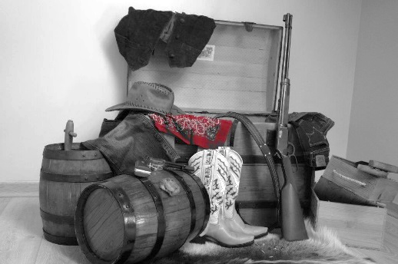
ATELIERS, DANSE, BLIND-TEST, CONTES ET LECTURES
Création d’attrape-rêves, parcours autour d’animaux totems, initiation à la danse country…
Avec l’association Jambalaya Country Danse de Ballancourt. Ambiance Saloon garantie !
PROJECTION
21H
« True Grit » - film d’Ethan et Joel Coen
On redécouvre la violence de l’ouest à travers le regard d’une enfant : tous les ingrédients qui constituent l’étoffe des légendes sont réunis.
Entrée libre – A partir de 12 ans – Durée : 1h50
LA NUIT DU WESTERN
Médiathèque Chantemerle
Vendredi 6 octobre à partir de 17h30

ATELIERS, DANSE, BLIND-TEST, CONTES ET LECTURES
Création d’attrape-rêves, parcours autour d’animaux totems, initiation à la danse country…
Avec l’association Jambalaya Country Danse de Ballancourt. Ambiance Saloon garantie !
PROJECTION
21H
« True Grit » - film d’Ethan et Joel Coen
On redécouvre la violence de l’ouest à travers le regard d’une enfant : tous les ingrédients qui constituent l’étoffe des légendes sont réunis.
Entrée libre – A partir de 12 ans – Durée : 1h50

